L 11 | 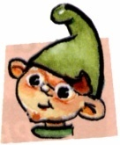  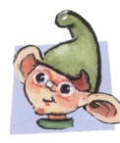  [ t ]  T t T t
L’Alpha et le geste | It 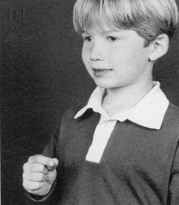  La toupie tourne, tourne tellement qu'elle tombe toujours.  Prends-le par sa petite ceinture, entre tes deux doigts et pince-le.
Je lis des syllabes | Ta – ti – tu – tou – atta – atti – outi – uti – rata – rati – ratu.
Les mots de la classe | Petitou – petit – petite – il trouve – il est parti – un toutou – une patte – un talus – il tape – un tapis – la nature – une tulipe – un tutu – tu – toute – une toupie – il tourne – Raytha – Matthéo. Un petit ami.
Je lis des phrases | Pilou est un tout petit animal.  La toupie ne tourne pas sur le tapis.
Colle des mots ou des images dans lesquels on entend le son [t].

